Documentation Technique du Projet
SAE 302 – Conception d’une architecture distribuée
avec routage en oignon

Théo-Félix ADAM
BUT RT21 – DevCloud

Table des matières
1. Description 3
2. Installation 4
2.1. Installation de la Base de Donnée 4
2.2. Bibliothèques Python 5
2.3. Cryptographie 6
3. Interfaces graphiques 8
3.1. Maître 8
3.2. Client 8
4. Bibliothèque python 9
4.1. Liste des Bibliothèques Utilisés 9
4.2. Fonctions Intrasèques 9
4.3. A64 11
4.4. BDD 12
4.5. RSA 13
4.6. ECDHE 16
5. Éléments 18
5.1. Maître 18
5.2. Client 18
5.3. Routeur 18
6. Phases de communication 19
6.1. Phase d’Initialisation d’un Routeur 19

Description

ROTATOR© v1 ou Routage en Oignon de la Télécommunication avec Automatisation de la Transmission Ou de la Réception version 1 est une messagerie chiffrée utilisant le routage en oignon.

Il faut démarrer le maître en premier !!

Installation

Installation de la Base de Donnée

Création De L’utilisateur Maître
Pour que le programme ait accès à une base de données, il vous faut créer l’utilisateur maître. D’abord, connectez-vous à la base de données.
mysql -u root -p

Il vous est demandé un mot de passe. Vous devrez alors renseigner le mot de passe que vous avez crée lors de la phase précédente.

Ensuite, vous devez créer l’utilisateur « master ».
CREATE USER 'master'@'localhost' IDENTIFIED BY '*7B70C4544E0E8497ECA5D359C9D44E7DCF7282A9';

Si jamais vous n’arrivez pas à créer l’utilisateur, c’est qu’il existe peut-être déjà. Vérifier alors les utilisateurs avec la commande suivante.
SELECT User, Host FROM mysql.user;

Pour supprimer cet utilisateur :
DROP USER 'master'@'host';

Et si un utilisateur porte déjà le nom de « master » et que vous ne voulez pas le supprimer, vous pouvez alors modifier le nom, mais pas le mot de passe. Dans l’interface graphique du maître, vous devrez modifier le nom d’utilisateur, qui de base est « master ».

Maintenant que vous avez créé l’utilisateur maître, vous devez lui attribuer des droits.
GRANT ALL PRIVILEGES ON *.* TO 'master'@'localhost' WITH GRANT OPTION;

Pour mettre à jour les droits.
FLUSH PRIVILEGES;

Pour vérifier que le maître a tous les droits, vous pouvez utiliser :
SHOW GRANTS FOR 'master'@'localhost';
Vous devriez voir « GRANT ALL PRIVILEGES » en début de ligne.

Diverses Commandes
Si vous voulez regarder les tables générées par le maître, vous pouvez utiliser la commande suivante.
SHOW TABLES;

Pour voir les données de la table :
SELECT * FROM nom_table;

Pour regarder l’historique, entrez dans la table historique :
select * from historique;

Vous trouverez un contenu comme suivant.

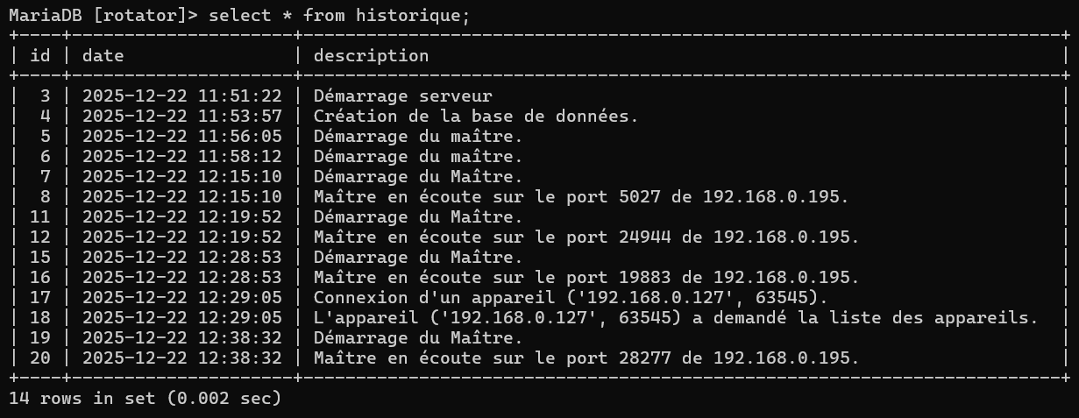Figure 1: Historique

Bibliothèques Python

Ouvrez n’importe quel programme avec Thonny. Aller dans « Outils » et « Ouvrir la console du système… » et entrez la commande :
pip install -r requis.txt

Vous pouvez vérifier que tous les paquets soient correctement installés, à savoir sympy, PyQt6, grâce à la commande suivante :
python -m pip check

Cryptographie

Un utilisateur nous donne un code pouvant prévoir la prochaine valeur aléatoire qui tombera. https://github.com/tna0y/Python-random-module-cracker.

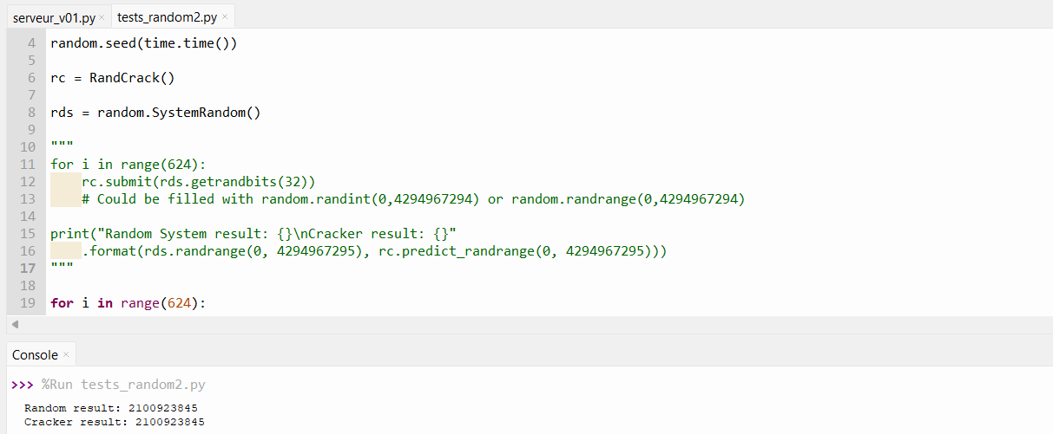
Nous observons qu’en utilisant SystemRandom(), même avec les 624 valeurs prises, le prédicteur ne peut connaître la valeur qui sera choisie.

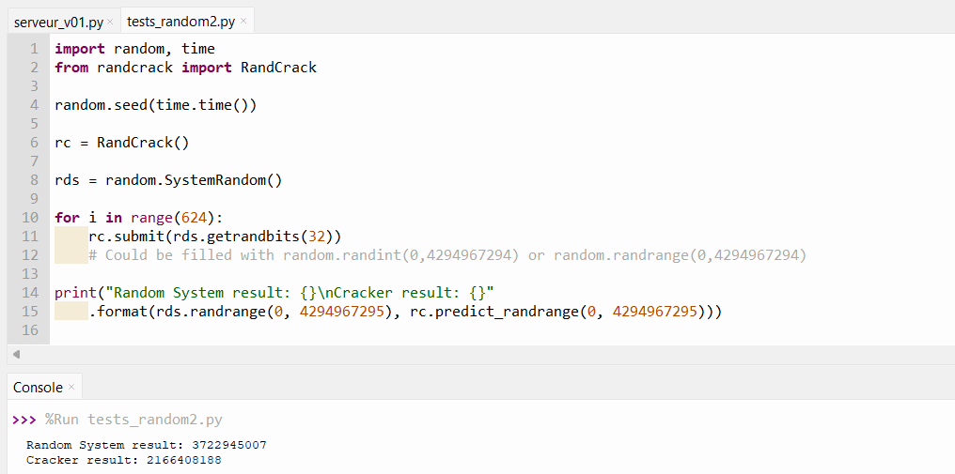

Interfaces graphiques

Maître

Client

Bibliothèque python

Liste des Bibliothèques Utilisés

Bibliothèque | Fonction
socket
random | Génère des séquences aléatoires.
sympy.isprime | Vérifie si un nombre est premier.
__logo | Affiche le logo ROTATOR.
__gui | Interface graphique du logiciel.
mysql.connector

Module | Sous le nom | Fonctions
Random | rd | *
Os | rd._os | *
Math |  | Log, exp, pi, e, ceil, sqrt, acos, cos, sin, tau, floor, isfinite
Warning
Sys | socket.sys
Socket
__logo
__gui | gui

Fonctions Intrasèques
Il existe des fonctions du programme qui ne sont dans aucune classe et qui sont accessibles de partout.

Nom
La fonction nom() permet de renvoyer le nom de l’ordinateur hôte.

IP
La fonction ip() permet de renvoyer l’adresse IPv4 de l’ordinateur hôte.

A64
Cette classe permet de convertir des entiers en format 64 symboles.

Alphabets
La classe comporte 10 alphabets, utilisant les mêmes caractères, mais dans un ordre différent. Selon l’alphabet « alfa » utilisé, la valeur de sortie du convertisseur n’est pas la même.

Il faut utiliser la fonction alfa(numero_alphabet). Elle prend l’argument numero_alphabet qui doit être un entier tel que.

Conversion De L’alphabet En Binaire
La fonction binalfa(numero_alphabet) permet de convertir un alphabet en dictionnaire, où chaque caractère est associé à une valeur binaire codée sur 6 bits.

Elle prend le même argument que la fonction précédente.

Conversion D’entier En Base 64

BDD
Cette classe permet de travailler sur une base de données.

RSA
La classe RSA permet d’utiliser un chiffrage asymétrique, selon l’algorithme de Rivest, Shamir et Adleman.

La classe renvoie les attributs suivants :
- delta (int) : Le delta de la clé privée, tel que
- fichier_Km : L’emplacement du fichier de la clé privée
- Km (dict) : Les valeurs de la clé privée
- fichier_Kp : L’emplacement du fichier de la clé publique
- Kp (dict) : Les valeurs de la clé publique

Génération Des Clés
La fonction clés(nombre_bits) permet de générer un jeu de clés. Elle prend l’argument « nombre_bits » qui est un entier supérieur ou égal à deux cents. Si la valeur est inférieure à deux cents, alors l’erreur ValueError apparaîtra. Cela permet d’obtenir des clés un minimum sécurisées. À chaque fois que vous utilisez cette fonction, les clés changent.

La clé publique est définie par le couple [n, e], fourni sous la forme de la liste Kp. Donc,et.

La clé privée est définie par le triplet [p, q, d], fourni sous la forme de la liste Km. Donc,,et.

La génération des clés se fait en utilisant la classe random.SystemRandom(). Cette classe n’utilise pas la Mersenne Twister, ce qui rend la génération des clés plus sécurisée, car SystemRandom est CSPRNG.

Chiffrement
Le programme convertit un mot m en un entier naturel. Cet entier m doit être strictement inférieur à n.

L’opération de chiffrement est.

Si vous chiffrez un message avec RSA, alors la taille maximale est. Par exemple, si vous avez choisi cles(200), alors. En testant, j’ai trouvé 50 caractères maximaux.

Pour utiliser les clés DH avec le paramètre premier, on sait que la longueur des clés sera inférieure ou égale à 77 caractères. En arrondissant à 80 caractères, il nous faudrait générer des clés de.

Déchiffrement

Pour déchiffrer un message c, le programme utilise

L’opération de déchiffrement est.

Vérifier La Signature
Pour vérifier l’intégrité d’un message codé avec RSA, il faut utiliser la fonction verifier(message_signe, methode_hache, Kp1).

Notre messagerie utilise TOR, les routeurs n’ont pas besoin de signer un message quand ils le transmettent à un autre routeur. Cette fonction sert uniquement maître qui vérifie que la clé publique RSA transmise est correcte.

Torage D’un Message
Pour envoyer un message encapsulé, il faut utiliser la fonction torage(message).

Détorage D’un Message
Pour décapsulé un message, il faut utiliser la fonction detorage(message_chiffre).

Sauvegarde Des Clés
Pour ne pas avoir à générer des clés RSA à chaque lancement de programme, la fonction sauvegarde_cles(nom_fichier, alfa, K) permet d’enregistrer chaque clé dans un fichier indépendant.

Exemple
La clé publique est bien enregistrée en claire.

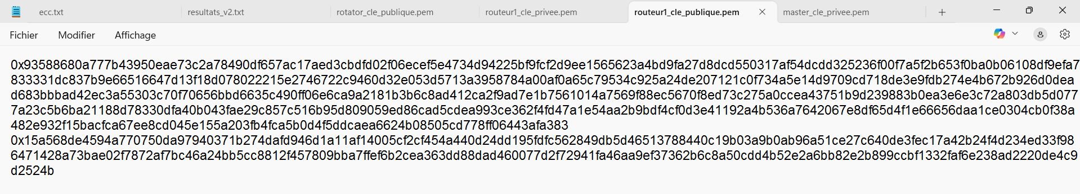Figure 2: Exemple d'enregistrement de clé publique RSA
Tandis que la clé privée a été codée et n’est pas déchiffrable sans la clé K et l’alphabet alfa.

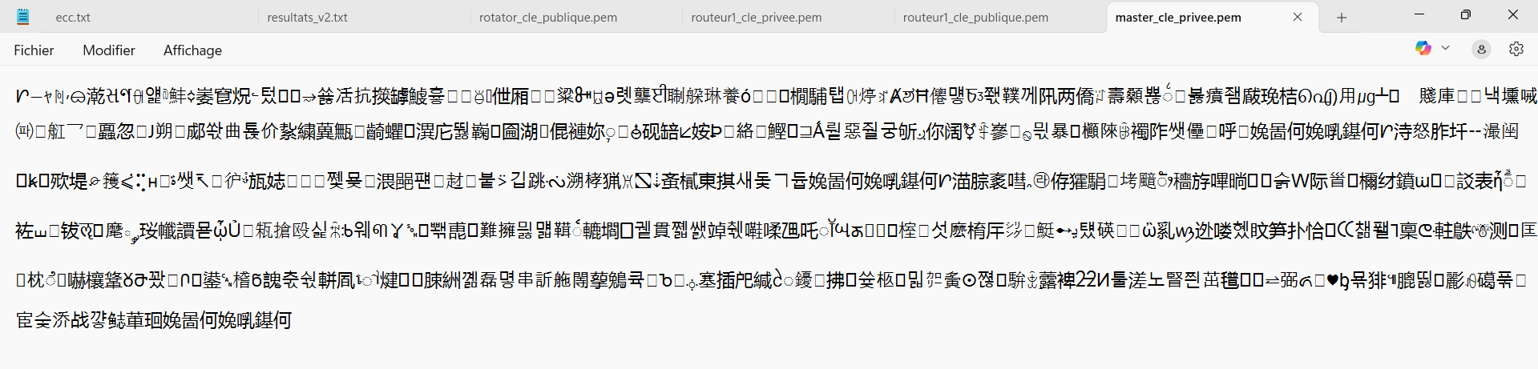Figure 3: Exemple d'enregistrement de clé privée RSA

Chargement Des Clés
Après avoir sauvegardé les clés, il faut nécessairement les charger. Cela se fait via la fonction chargement_cles(nom_fichier, alfa, K).

ECDHE
La classe ECDHE() permet d’utiliser un chiffrement symétrique avec une clé partagée, comme avec DHE, sauf que la classe utilise les courbes elliptiques. Elle permet également de vérifier l’intégrité et l’authenticité d’un message. La classe utilise la courbe Secp256r1.

Les avantages de ECDHE par rapport à DHE sont :
- Les paramètres sont déjà prédéfinis. Donc, on ne perd pas de temps à s’échanger sur des paramètres à choisir. Ces paramètres ont été donnés grâce au SECG.
- Les clés sont de taille réduite.

Le paramètre premier pour Secp256r1 est.

Soit ecdhe = rotator.ECDHE().

Génération De La Clé Privée
Pour générer la clé privée Km, il faut utiliser la fonction cle_privee(). La clé privée est un entier Km choisis aléatoirement, grâce à SystemRandom, tel que.

Génération De La Clé Publique
Pour générer la clé publique Kp, il faut utiliser la fonction cle_publique().

Génération De La Clé Partagée
Pour générer la clé partagée K, il faut utiliser la fonction cle_partagee(). Il faut d’abord que vous génériez une clé publique.

Vérifier L’intégrité
Pour vérifier l’intégrité et l’authenticité d’un message, les deux systèmes vont signer le message, en utilisant la fonction signer(message).

La fonction prend l’argument « message », qui n’a pas de limite de taille, mais qui doit être au format « bytes ».

Chiffrement / Déchiffrement D’un Message
Pour chiffrer ou déchiffrer un message, il faut utiliser la fonction commune chiffrer(message). Étant donné que la fonction n’utilise qu’une simple bascule xor, il est fortement déconseillé de chiffrer des données sensibles.

La fonction prend l’argument « message », qui doit être au format « bytes ». L’argument n’a pas de limite de taille, mais le résultat peut être trois à quatre fois plus grand que le message de départ.

La fonction utilise la fonction flux_sha512(cle, longueur), qui génère un flux pseudo-aléatoire à partir de la clé pour le chiffrement XOR.

Éléments

Maître

Rôle

Client

Routeur

Phases de communication

Phase d’Initialisation d’un Routeur
Le routeur désigne un routeur ou un client, puisqu’un client peut être un routeur. Celui-ci se déclare au maître via la procédure d’initialisation. Sur un port spécial, le maître écoute n’importe quel routeur voulant se déclarer.

Pour ce faire, le routeur envoie un certificat :

Avec les paramètres suivants :
- méthode clé : RSA, ECDSA
- taille clé (bits)
- Kp : clé publique
- IP : son adresse IP
- port : son port d’écoute
- H(Kp + IP + port).

Réponse Positive
Le Maître vérifie l’intégrité du message avec la fonction vérifier(). Si la signature est correcte, le Maître envoie ACK et sa clé publique au routeur, en chiffrant le message avec la clé publique du routeur. Ce dernier sera le seul à savoir si le certificat est correct ou non.

Réponse Négative
Si la réponse est NACK, alors il y a eu un problème. Le maître peut envoyer le problème qu’il a rencontré. La réponse sera, pour tous les problèmes non intrasèques à la clé privée du routeur. Sinonet le maître ferme le port d’écoute.

Si toutefois l’erreur vient du fait que l’IP et le port du routeur sont déjà identiques à un autre, alors le message demandera de changer le port du routeur, avant de trouver un consensus.

Index des figures
Figure 1: Exemple d'enregistrement de clé publique RSA 13
Figure 2: Exemple d'enregistrement de clé privée RSA 14

SECG : Standards for Efficient Cryptography Group

